**Tutorial Launch Server Carrentix**

1. Unzip folder pada satu folder kosong, letakkan carrentix-server di direktori yang mudah dicapai atau di direktori yang sama dengan isi dari file zip.
2. Pastikan Node.js dan xampp sudah terinstal.
3. Nyalakan mysql dan apache lalu klik config pada mysql
4. Kemudian buka phpmyadmin lalu buat database baru dengan nama carrentix kemudian menuju klik Import di bar kanan atas pada database carrentix seperti yang terlihat pada gambar.

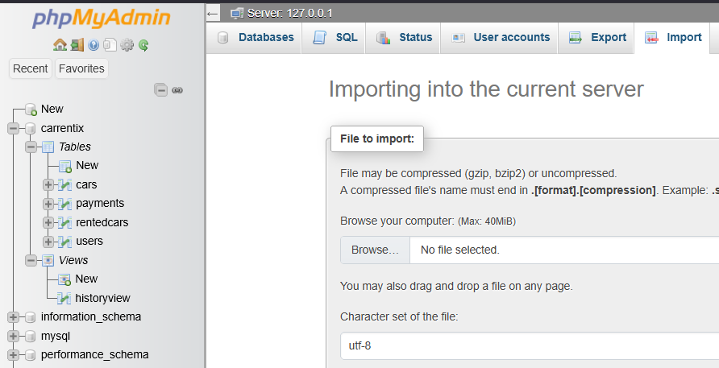

1. Kemudian, klik Browse dan pilih file SQL carrentix dengan nama yang sama yang ada di dalam folder zip. Scroll ke bawah dan klik import
2. buka cmd/terminal dari android studio/vscode dan lakukan ke navigasi agar berada di direktori .../carrentix-server seperti yang terlihat pada gambar di bawah



1. lakukan instalasi beberapa package
   * npm install express
   * npm install mysql
   * npm install cors
   * npm instalal body-parser
   * npm install multer
2. Setelah semua package terinstall, jalankan server dengan mengetik **node server.js**
3. Setelah itu baru jalankan apk dari emulator Android Studio